**Báo cáo thực tập tốt nghiệp**

**I.Tổng quan đề tài:**

|  |  |
| --- | --- |
| **Tên đề tài** | Phân tích dữ liệu bán hàng, đánh giá hiệu quả trong quátrình kinh doanh |
| **Loại đề tài** | Nghiên cứu triển khai phân tích |
| **Sinh viên thực hiện** | * 20H1120258-Bùi Đức Thịnh * 20H1120175-Đinh Hoàng Thịnh |
| **Thời gian thực hiện** | Từ ngày 11/09/2023 đến 16/11/2023 (9 tuần) |

**II. Tiến độ công việc đã hoàn thiện:**

**2.1. Tuần 1:**

- Lên ý tưởng, xác định những dữ liệu, nội dung cần chuẩn bị và thu thập lại.

- Thu thập dữ liệu đưa vào Excel, đánh giá xem xét tổng quan tập dữ liệu.

- Sử dụng Python làm sạch dữ liệu qua các bước gồm:

* Loại bỏ kí tự thừa:

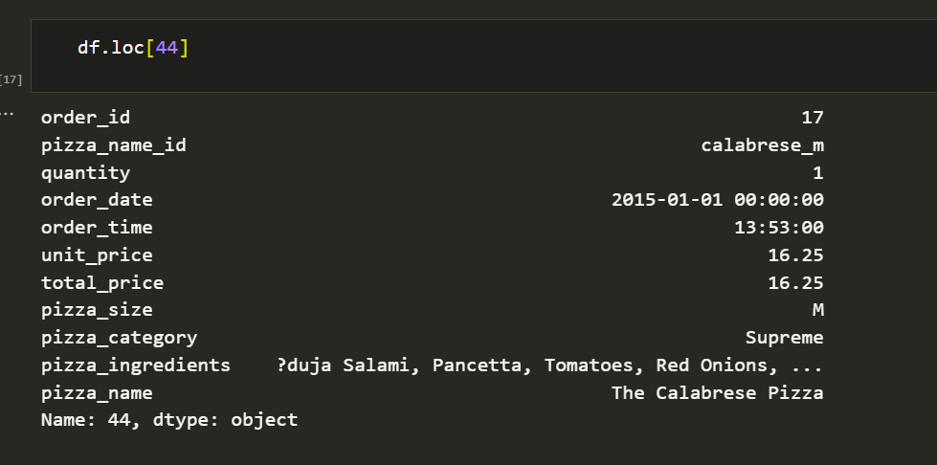

**Hình 1:** Kí tự trước khi bỏ

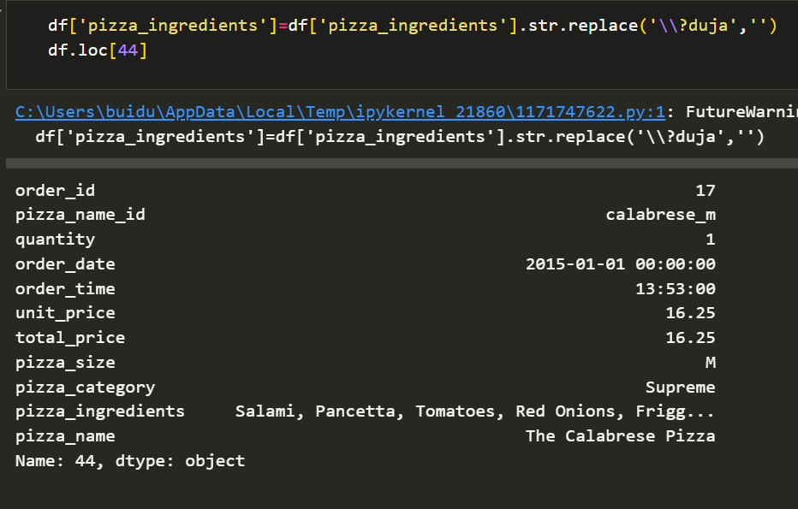

**Hình 2:** Kí tự sau khi bỏ

* Tách cột giúp dữ liệu dễ nhìn

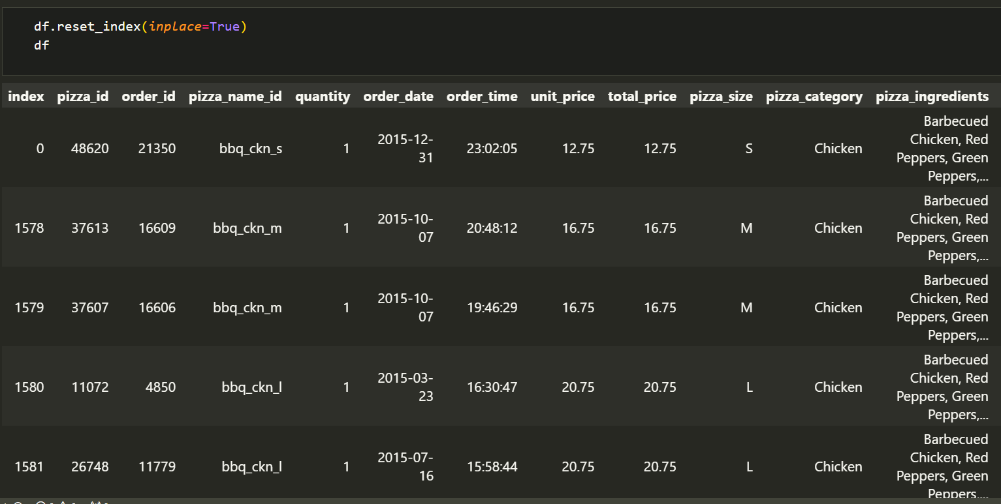

**Hình 3:** Dữ liệu trước khi tách

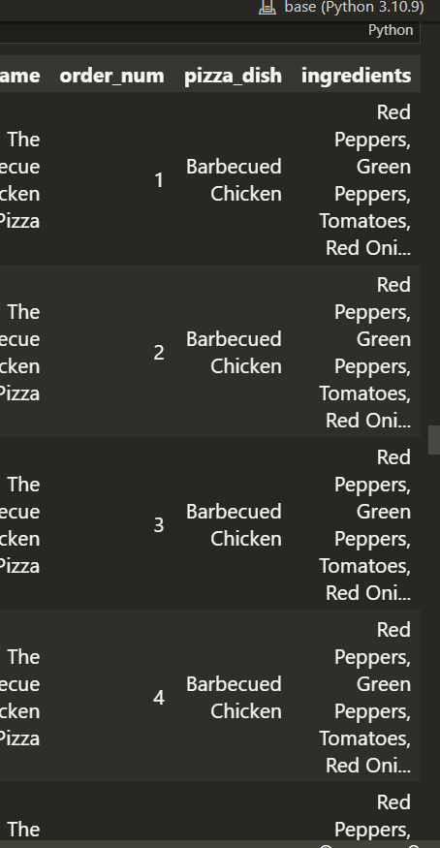

**Hình 4:** Dữ liệu sau khi tách

* Loại bỏ cột dư thừa

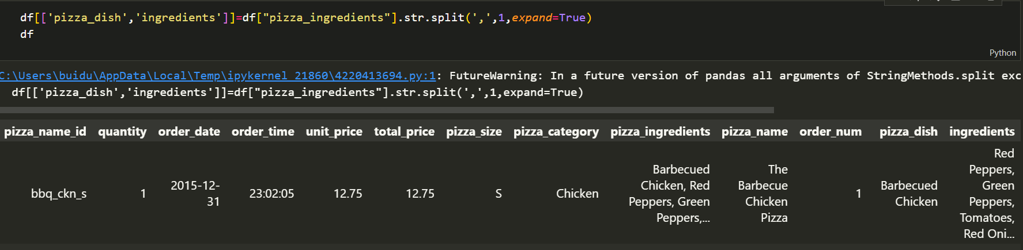

**Hình 5:** Cột dữ liệu khi chưa loại bỏ

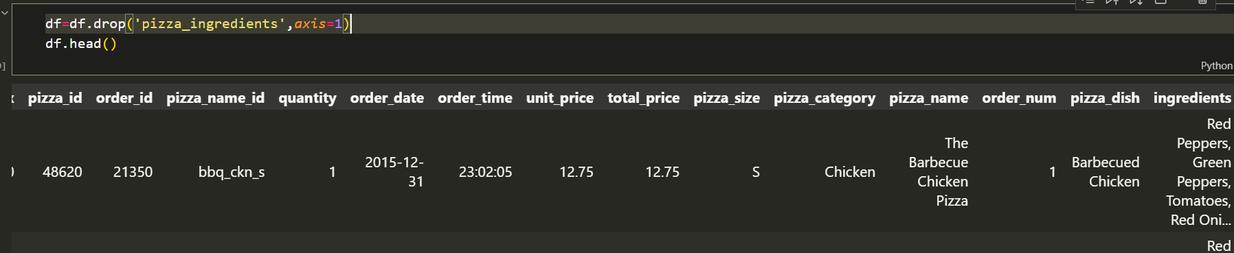

**Hình 6:** Cột dữ liệu khi đã loại bỏ

* Sắp xếp dữ liệu theo tên:

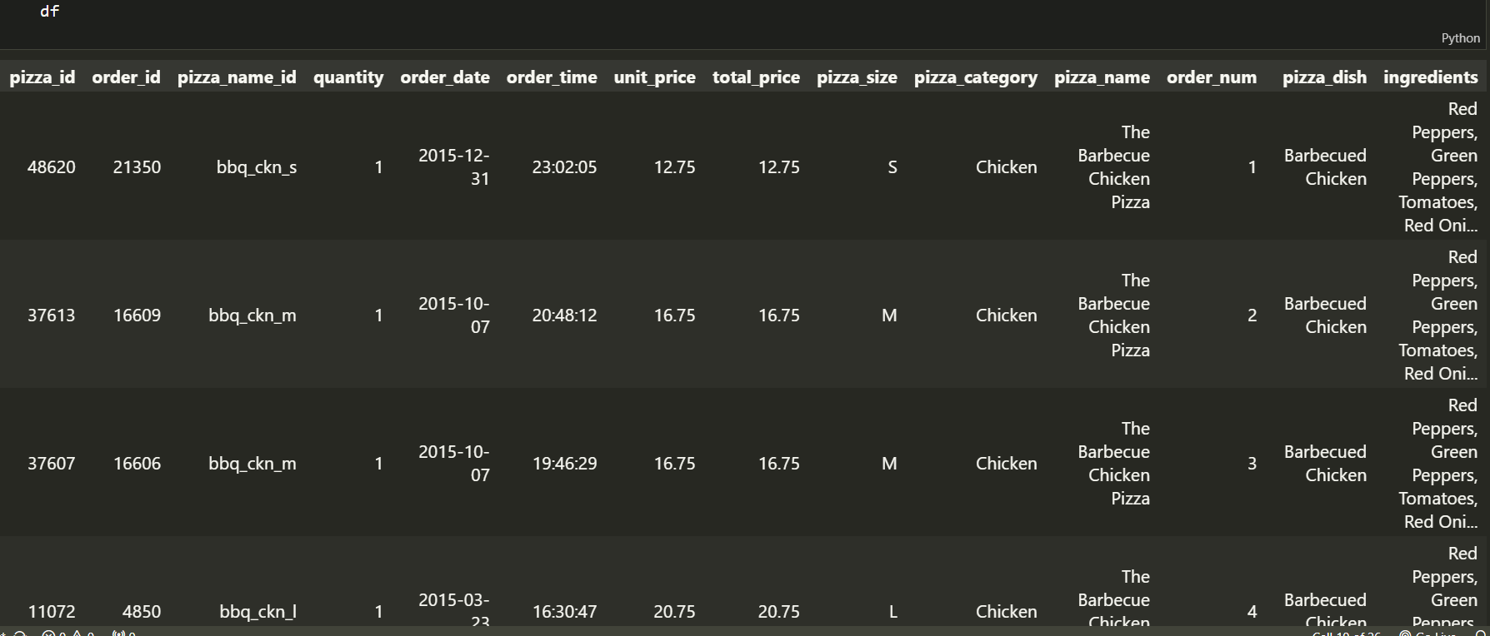

**Hình 7:** Dữ liệu khi chưa sắp xếp

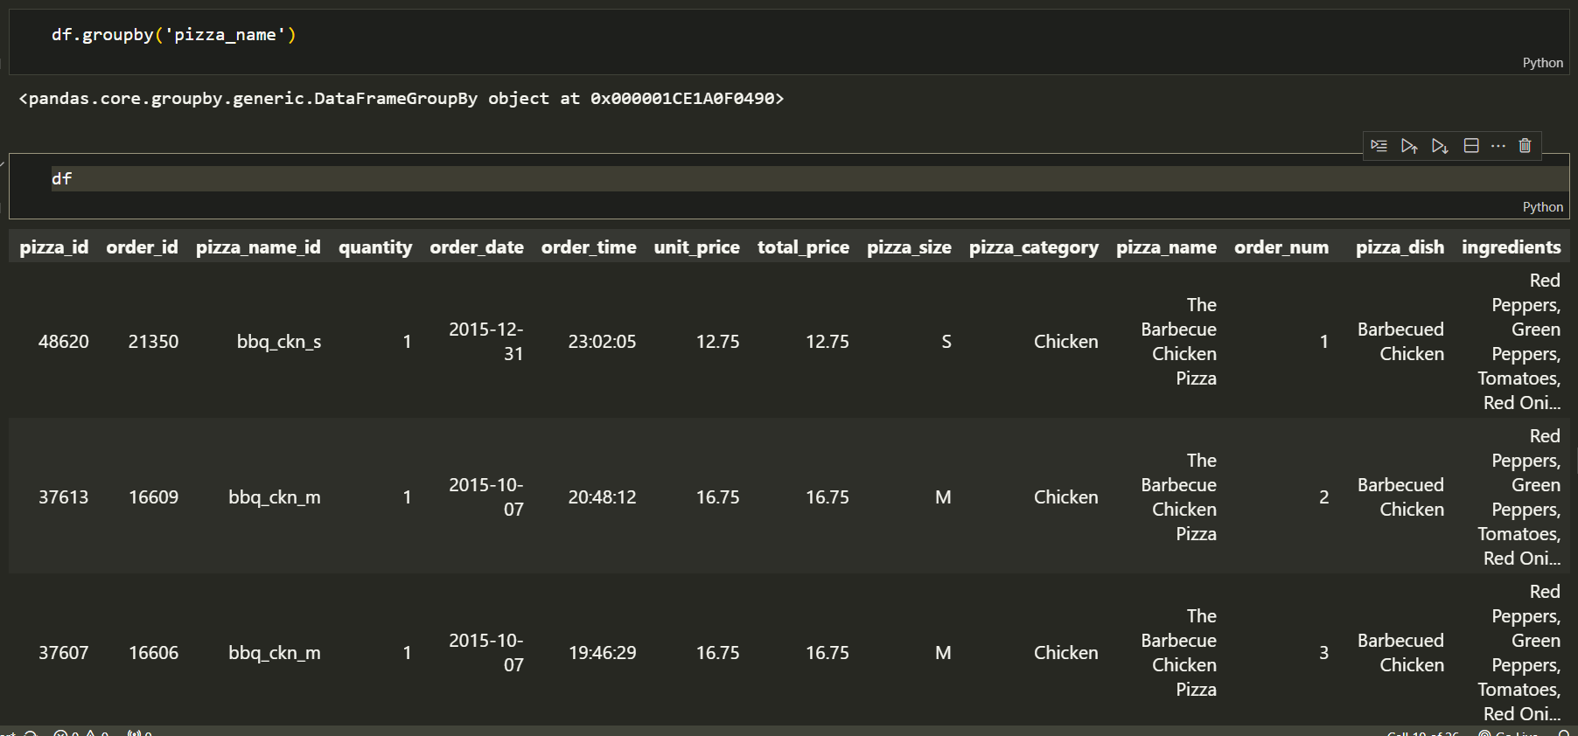

**Hình 8:** Dữ liệu khi đã sắp xếp

* Chèn thêm cột index để tìm kiếm dữ liệu

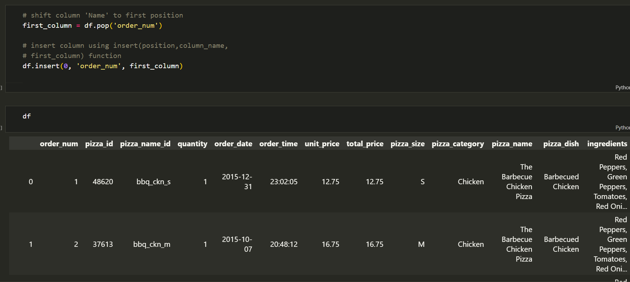

**Hình 9:** Dữ liệu sau khi chèn index

* Xuất dữ liệu mới đã làm sạch vào file Excel mới

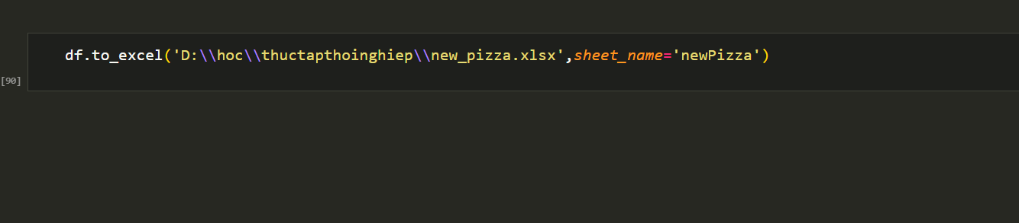

**Hình 10:** Xuất dữ liệu vào file Excel mới

**2.2. Tuần 2:**

- Đưa ra dự đoán, những câu lệnh truy vấn để đánh giá khách quan về dữ liệu đang sử dụng

- Truy vấn bằng ngôn ngữ sql đưa ra những đánh giá chung về dữ liệu

- Các lệnh truy vấn bao gồm:

|  |  |
| --- | --- |
| Hình ảnh | Mô tả |
|  | **Hình 11:** Tổng doanh thu của tất cả đơn hàng có trong tập dữ liệu |
|  | **Hình 12:** Tổng số đơn hàng đã bán được |
|  | **Hình 13:** Giá trị trung bình cho mỗi đơn hàng |
|  | **Hình 14:** Trung bình số lượng đơn hàng đã bán qua mỗi đơn hàng |
|  | **Hình 15:** Tổng số pizza có giá tiền tương ứng |
|  | **Hình 16:** Tổng số đơn hàng đặt mỗi thứ trong tuần |
|  | **Hình 17:** Tổng số đơn hàng đặt qua mỗi tháng |
|  | **Hình 18:** Phần trăm số pizza bán theo loại |
|  | **Hình 19:** Phần trăm size pizza đã bán trong đơn hàng |
|  | Hình 20: Top 5 pizza có doanh thu thấp nhất |
|  | **Hình 21:** Top 5 pizza có doanh thu cao nhất |
|  | **Hình 22:** Top 5 pizza có số lượng đơn bán ra nhiều nhất |
|  | **Hình 23:** Top 5 pizza có số lượng đơn bán ra ít nhất |
|  | **Hình 24:** Số pizza bán ra trong một ngày |
|  | **Hình 25:** Số pizza bán ra được trong một quý |
|  | **Hình 26:** Số pizza bán ra được trong một tháng |
|  | **Hình 27:** Số size pizza bán được trong một tháng |

**2.3. Tuần 3:**

- Tiến hành trực quan hóa dữ liệu từ những lệnh truy vấn Sql bằng công cụ trực quan PowerBI đưa ra những số liệu thống kê cần thiết để trực quan như

+ Tổng số đơn hàng mỗi ngày

+ Tổng số đơn hàng mỗi tháng

+ Phần trăm doanh thu các loại pizza

+ Phần trăm doanh thu pizza theo size

+ Tổng số pizza đã bán theo loại

+ Hiệu suất bán hàng

+ Thời gian bán chạy

**2.4. Tuần 4:**

- Trực quan hóa một số dữ liệu cần thiết bằng python

- Liên kết dữ liệu từ sql vào python sử dụng thư viện “pyodbc”

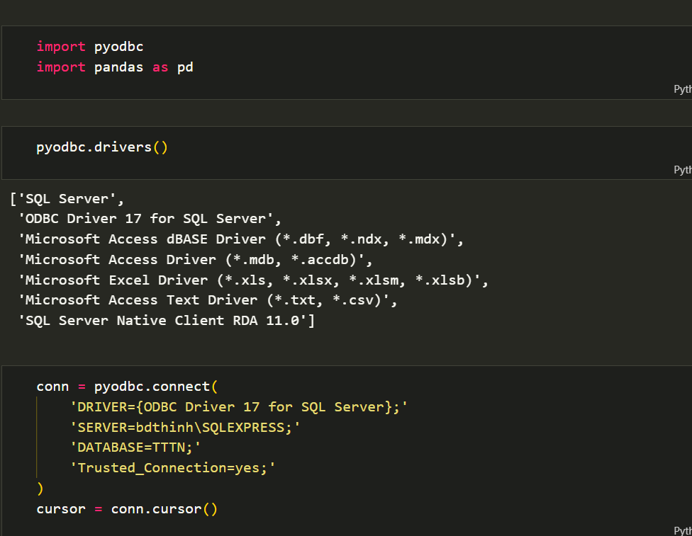

**Hình 28:** Liên kết python với sql

- Sau khi liên kết ta có thể thao tác dữ liệu từ sql trong python.

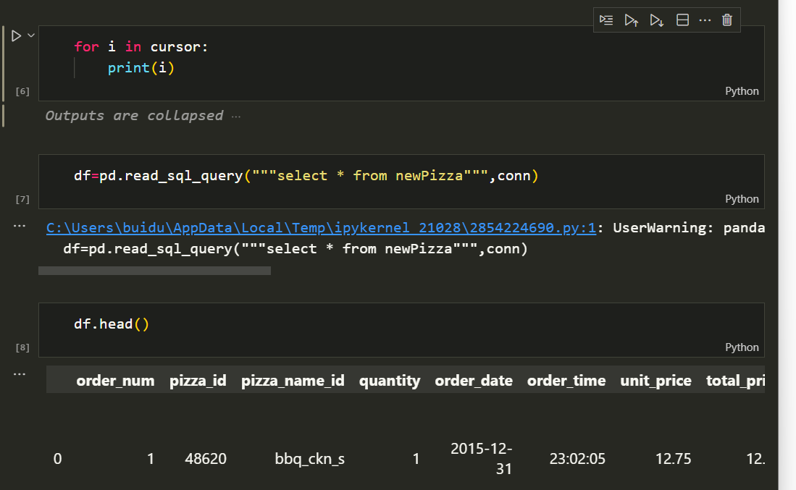

**Hình 29:** Kết quá sau khi liên kết

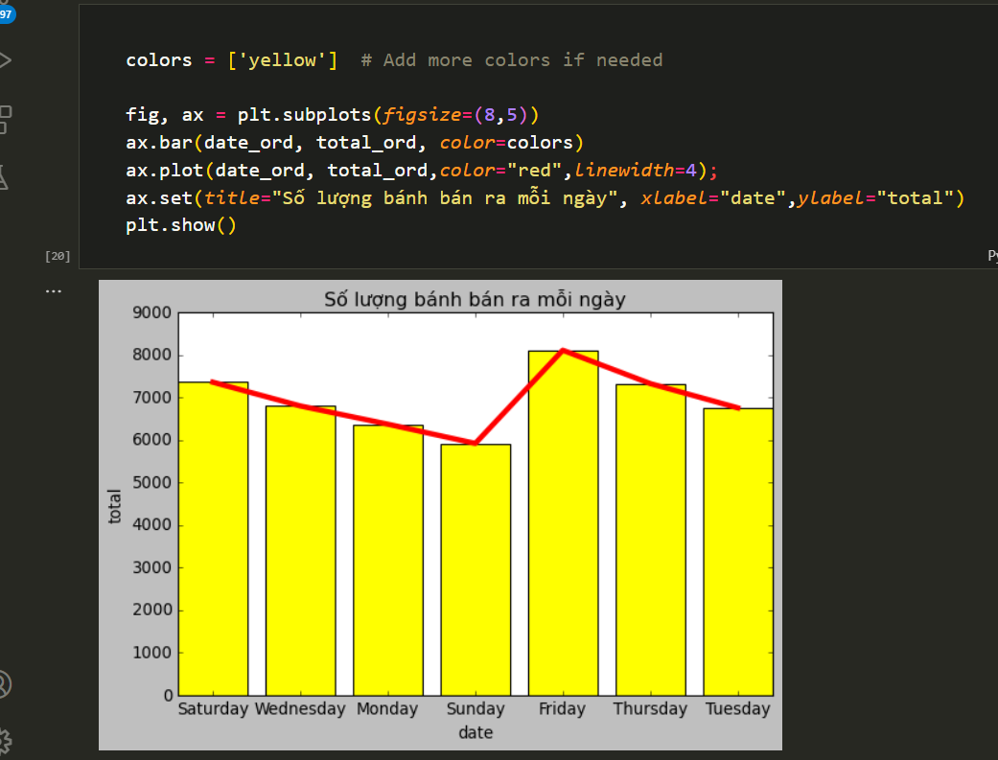

**Hình 30:** Số lượng bánh bán ra mỗi ngày

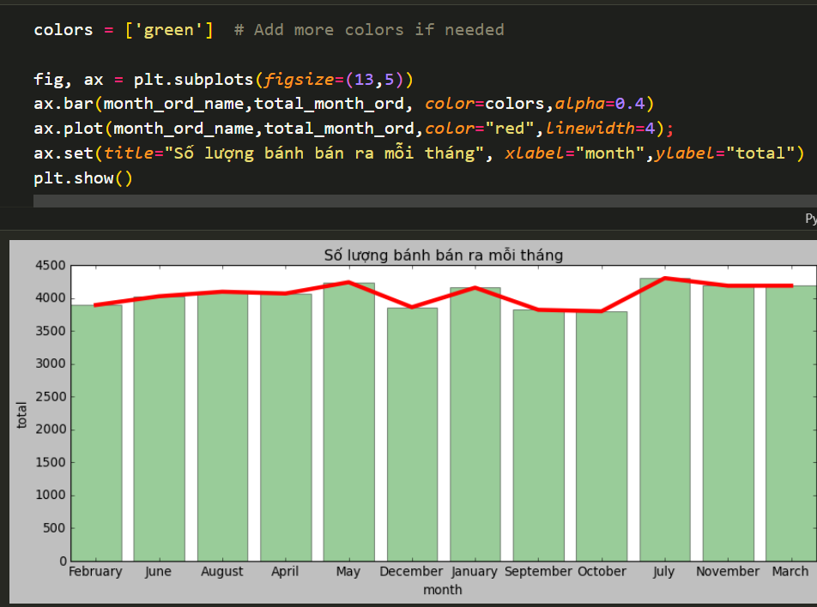

**Hình 31:** Số lượng bánh bán ra mỗi tháng

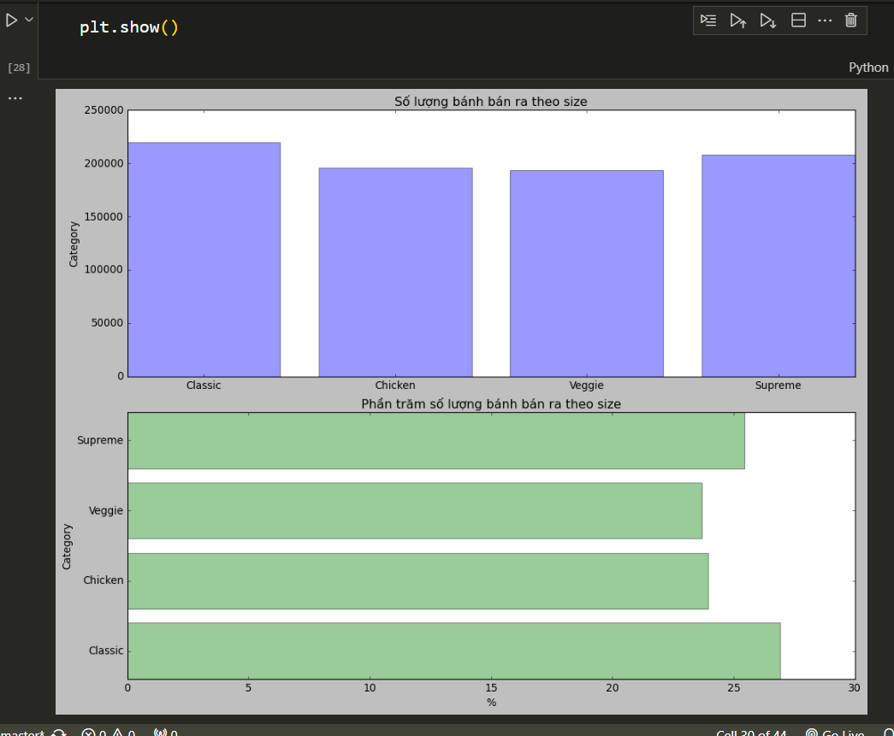

**Hình 32:** Phần trăm pizza bán theo size

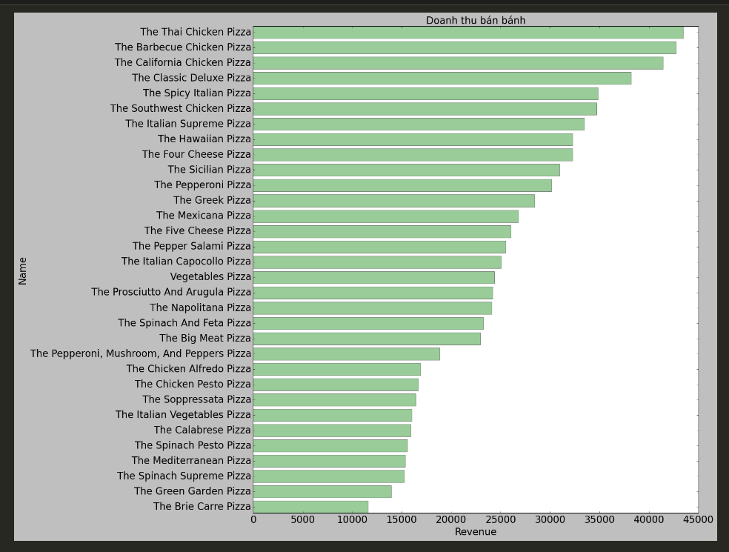

**Hình 33:** Doanh thu bán bánh

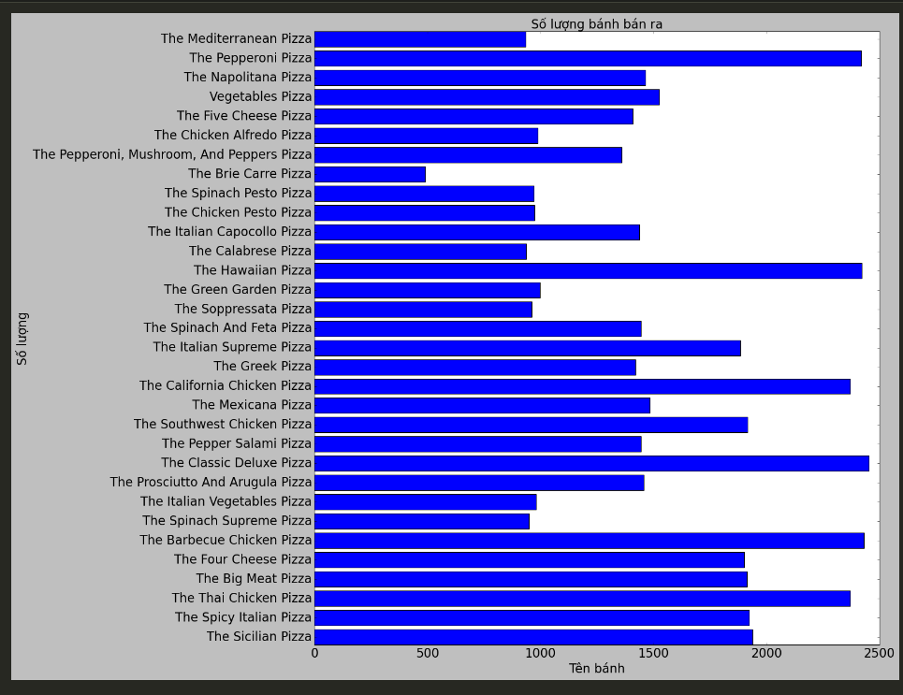

**Hình 34:** Số lượng bánh bán ra

**2.5. Tuần 5:**

- Thực hiện mô hình hóa dữ liệu bằng công cụ powerBI:

Các thông tin mô hình hóa bao gồm:

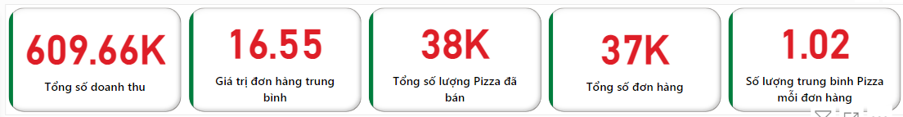

**Hình 35:** Mô hình hóa dữ liệu

* Tổng doanh thu
* Giá trị đơn hàng trung bình
* Tổng số pizza đã bán
* Tổng số đơn hàng
* Số lượng trung bình pizza trong mỗi đơn hàng

Tiếp tục biễu diễn thông tin lên đồ thị cột cho dữ liệu:

* Tổng đơn hàng bán được mỗi ngày
* Tổng đơn hàng bán được mỗi tháng

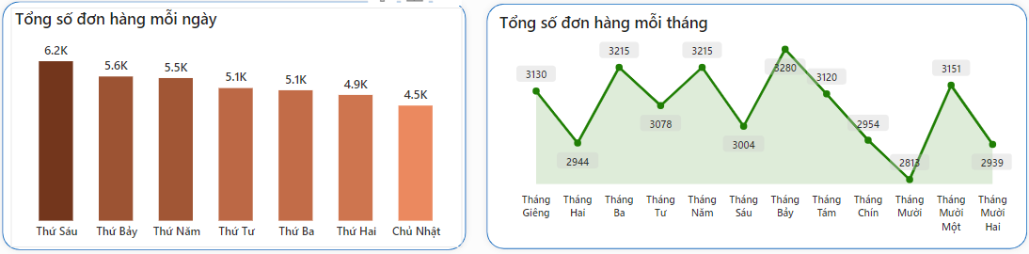

**Hình 36:** Mô hình hóa dữ liệu

Thực hiện mô hình phần trăm bằng biểu đồ tròn:

* Phần trăm doanh thu các loại pizza
* Phần trăm doanh thu pizza theo kích cỡ
* Tổng số lượng pizza đã bán theo loại

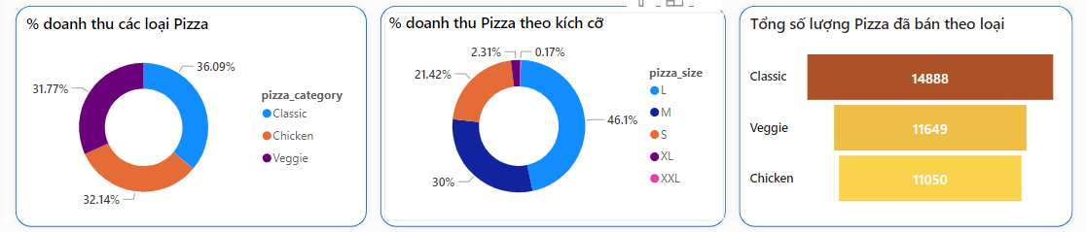

**Hình 37:** Mô hình hóa dữ liệu

Thống kê các biểu đồ cột gồm các thông tin:

* Top 5 loại pizza bán chạy
* Top 5 loại pizza có số lượng nhiều nhất
* Top 5 loại pizza có đơn hàng nhiều nhất
* Top 5 loại pizza bán ít
* Top 5 loại pizza có số lượng ít nhất
* Top 5 loại pizza có đơn hàng ít nhất

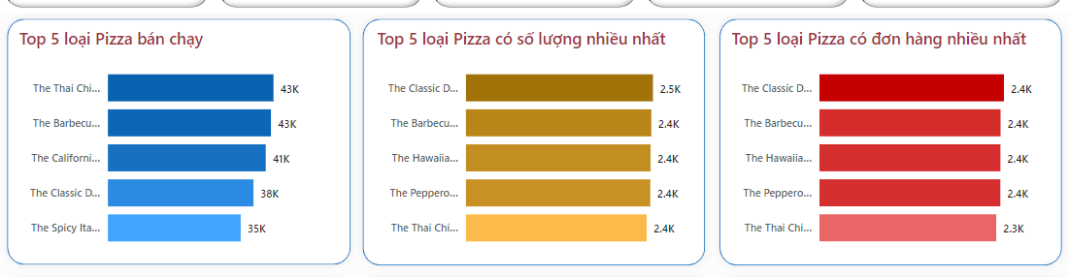

**Hình 38:** Mô hình hóa dữ liệu

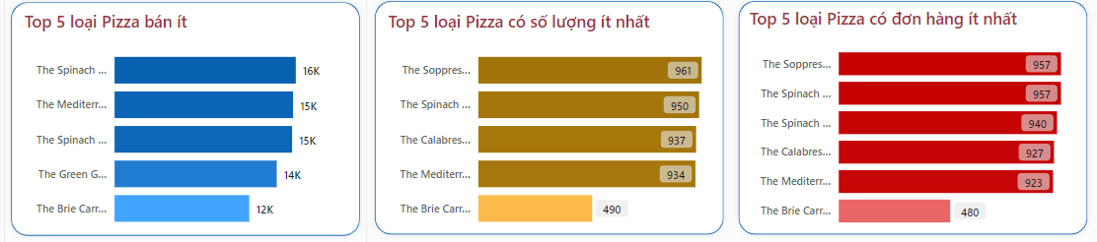

**Hình 39:** Mô hình hóa dữ liệu

**2.6. Tuần 6:**

- Áp dụng mô hình ABC quản lý hàng hóa đánh giá phân tích đưa ra những nhận định về dữ liệu bán bánh pizza.